

**Colegio República Argentina**

**O’Carrol # 850- Fono 72- 2230332**

**Rancagua**

**AUTOEVALUACIÓN DE LENGUAJE Y COMUNICACIÓN SEMANA N° 11**

**DOCENTE RESPONSABLE: Cinthia Hernández Bachmann**

[cinthia.hernandez@colegio-republicaargentina.cl](mailto:cinthia.hernandez@colegio-republicaargentina.cl)

**Asignatura: Lenguaje y Comunicación Curso: Quintos años.**

|  |
| --- |
| **Nombre:** |
| **Curso: Fecha : 08 al 12 DE JUNIO 2020** |
| OA 3: Leer y familiarizarse con la lectura comprensiva de una leyenda para desarrollar su imaginación y reconocer su valor social y cultural.  OA 4**:** Analizar aspectos relevantes de narraciones leídas para profundizar su comprensión: interpretando el lenguaje figurado presente en el texto. OA 14: Escribir creativamente un texto narrativo, que tenga una estructura clara. OA 22: Escribir correctamente para facilitar la comprensión, aplicando las reglas ortográficas aprendidas en años anteriores, incluyendo las frases explicativas entre comas. |

Estimada estudiante: saludos cariñosos en la distancia. En esta semana 11 desarrollarás una Autoevaluación para ir comprobando tus aprendizajes, de esta forma lo que aún no comprendes se retroalimentará posteriormente. Debes leer atentamente cada tipo de texto poema y leyenda. Terminarás la evaluación creando una leyenda. Para ello encierra en un círculo la respuesta correcta en cada uno de los ítems de selección múltiple marcando con una X, mientras que en la creación de texto se evaluará con una rúbrica tu producción. La próxima semana se entregará el Solucionario para que puedas verificar y corregir aquellas respuestas erróneas de tu Autoevaluación. Queridas niñas, recuerden que pueden enviar comentarios, actividades y dudas al correo. .

**Contenidos**:

Texto narrativo: leyenda. Texto lírico: poema

_Vocabulario contextual. _Acentuación puntal: uso de coma _

_

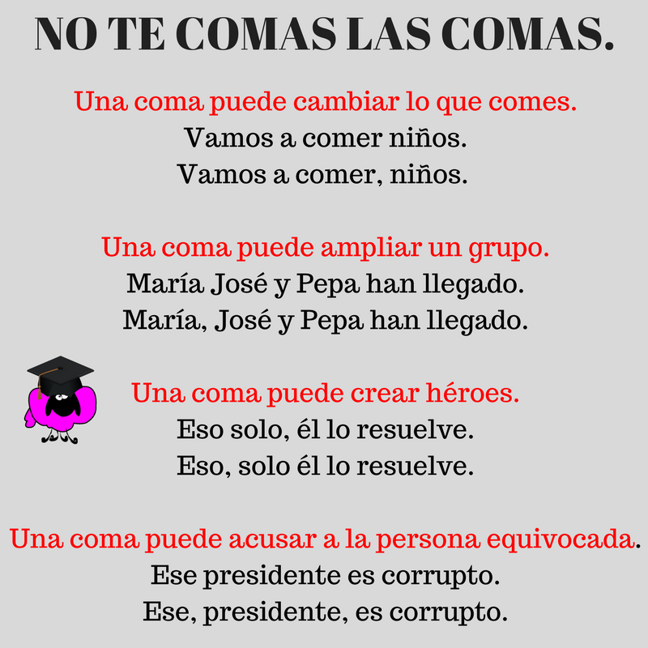La coma **(,) es un signo de puntuación que indica pausa breve en la lectura. Una de sus funciones es delimitar frases explicativas del resto de la oración. La coma permite aislar las frases que aparecen en un enunciado para agregar alguna precisión o comentario que ayude a la comprensión del texto. Por ejemplo:” La mujer, siempre pensativa, entró en la casa”. La frase explicativa precisa cómo entró la mujer a la casa y va entre comas (,)**

Textos poéticos.

EL LENGUAJE POÉTICO ES AQUEL QUE UTILIZA LAS PALABRAS CON UN SIGNIFICADO DISTINTO QUE SE DENOMINA FIGURADO O CONNOTATIVO. POR MEDIO DEL JUEGO DE PALABRAS, CAMBIO DE ORDEN O REITERACIONES SE LOGRA EXPRESAR, SENTIMIENTOS, ESTADOS DE ÁNIMO Y CREAR NUEVAS IMÁGENES MENTALES.

.

**Generalmente, los poemas se estructuran en versos y estrofas. Un verso es cada una de las líneas que componen un poema. La estrofa es el conjunto de versos. Una estrofa se distingue de otra por existir entre ambas un espacio que las separa, al igual que sucede en los párrafos. Cada estrofa transmite una idea distinta**

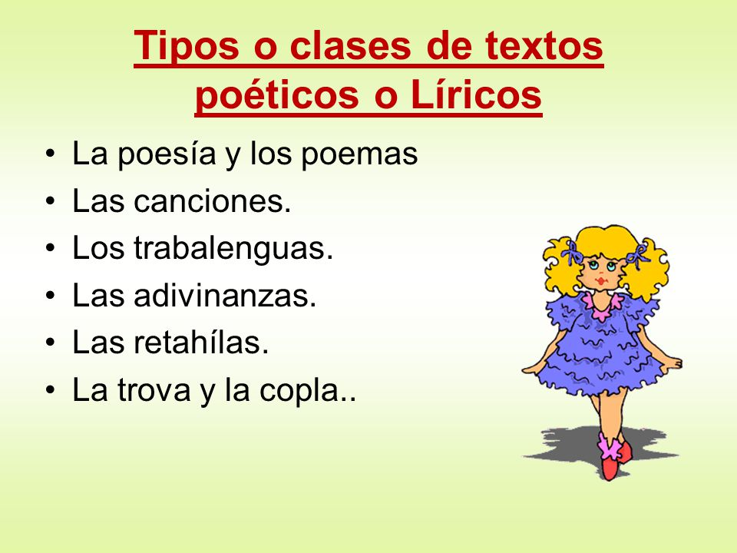

**¿QUÉ ES UNA LEYENDA?**

La leyenda es un texto de tradición oral que surge de la narración de los habitantes de un lugar determinado para explicar un fenómeno o hecho extraordinario. **¿Qué características tiene?** Es una narración ficticia, pero basada en hechos reales, en la que se mezclan la fantasía con la historia o cultura de un pueblo. En ella no se intenta necesariamente explicar lo sobrenatural, sino relatar a partir de personajes y hechos concretos, resaltando cualidades del pueblo o comunidad. Como es un texto que se transmite de forma oral, se va exagerando o transformando a medida que pasa de boca en boca y de generación en generación, por lo que una misma leyenda puede ir variando a lo largo del tiempo y tener distintas versiones en zonas diversas.

**LAS COSTUMBRES**

SON HÁBITOS O ACCIONES SOCIALES ESTABLECIDOS POR TRADICIÓN O POR REPETICIÓN DE LOS MISMOS Y QUE PUEDEN LLEGAR A SER NORMAS DENTRO DE LA COMUNIDAD. EJEMPLOS: COMIDAS, BAILES, VESTIMENTAS, JUEGOS, CREENCIAS RELIGIOSAS ENTRE OTRAS. **AMBIENTE:** PUEDE SER FÍSICO O PSICOLÓGICO. **1. FÍSICO**: ES EL LUGAR EN DONDE OCURREN LAS ACCIONES, EJ. PLAYA, BOSQUE, CIUDAD. **2. PSICOLÓGICO:** ES EL AMBIENTE QUE RESULTA DE LAS SITUACIONES Y EMOCIONES QUE SE PLANTEAN DENTRO DEL RELATO Y QUE LA PERSONA PERCIBE E INTERPRETA. Ejemplo: ambiente tenebroso, agradable, etc.